1. **Capítulo 2: Generadores de señal**

Las señales analógicas son una forma fundamental de representar la información en muchos sistemas tecnológicos y de comunicación. A diferencia de las señales digitales, que utilizan valores discretos, las señales analógicas son continuas y pueden tomar cualquier valor dentro de un rango determinado. Esta característica permite una representación más fiel y detallada de las variaciones en la información que se está transmitiendo o procesando. [1]

* Sincronizadores de frecuencia
* Osciladores de frecuencia
* Sintetizador de frecuencia

Los sistemas de comunicación suelen emplean osciladores armónicos, normalmente controlados por cristal, como oscilador de referencia. Pero también osciladores de frecuencia variable. La frecuencia se puede ajustar mecánicamente (condensadores o bobinas de valor ajustable) o aplicando tensión a un elemento, estos últimos se conocen como osciladores controlados por tensión o VCO, es decir, osciladores cuya frecuencia de oscilación depende del valor de una tensión de control. Y también es posible hallar osciladores a cristal controlados por tensión o VCXO. [1]

**Parámetros del oscilador**

* Frecuencia: es la frecuencia del modo fundamental
* Margen de sintonía, para los de frecuencia ajustable, es el rango de ajuste
* Potencia de salida y rendimiento. El rendimiento es el cociente entre la potencia de la señal de salida y la potencia de alimentación que consume
* Nivel de armónicos: potencia del armónico referida a la potencia del fundamental, en dB
* Pulling: variación de frecuencia del oscilador al variar la carga
* Pushing: variación de frecuencia del oscilador al variar la tensión de alimentación
* Deriva con la temperatura: variación de frecuencia del oscilador al variar la temperatura
* Ruido de fase o derivas instantáneas de la frecuencia
* Estabilidad de la frecuencia a largo plazo, durante la vida del oscilador

**Criterio de oscilación**

Para hallar el criterio de oscilación se puede asimilar el oscilador a un circuito con realimentación positiva, como el que se muestra en la figura 6.1 xi y xo son las señales de entrada y salida, mientras que xr y xe son, respectivamente, la señal de realimentación y la señal de error. [1]

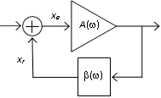

Ilustración 1 Diagrama de bloques de un circuito lineal con realimentación positiva.

A es la ganancia del amplificador inicial, o ganancia en lazo abierto  es el factor de realimentación y *A* es la ganancia de lazo. Todos son números complejos cuyo módulo y fase varían con la frecuencia angular, . La ganancia del circuito realimentado es

$$\frac{X_{o}}{X_{i}}=\frac{A}{1-Aβ}$$

El comportamiento del circuito se puede predecir conociendo el módulo, $|Aβ|$, y la fase, *A*, de la ganancia de lazo.

* Si $|Aβ|$ < 1, el circuito es estable sea cual sea el valor de A.
* Si a una frecuencia determinada $Aβ$ = 1, es decir = 1 y *A* = 0, cualquier oscilación presente en la entrada a esa frecuencia se mantiene indefinidamente, a la misma amplitud.
* Si a una frecuencia determinada $Aβ$ > 1, es decir > 1 y *A* = 0, cualquier oscilación presente en la entrada a esa frecuencia se amplifica indefinidamente hasta que la saturación del amplificador lo devuelve a la condición anterior. Como la saturación es un fenómeno no lineal, al mismo provoca la aparición de armónicos. [2]

Si el circuito tiene $Aβ$ > 1 podemos prescindir de la señal de entrada puesto que el ruido, siempre presente, contiene componentes a todas las frecuencias. La componente de ruido a la frecuencia en la que se cumpla esta condición, conocida como condición de arranque, se amplifica indefinidamente hasta la saturación del amplificador o hasta que un circuito auxiliar consiga que para esa frecuencia $Aβ$ = 1. A partir de entonces la amplitud de la oscilación se mantiene, por eso a la condición $Aβ$ = 1se la denomina condición de mantenimiento. Estas condiciones para que un circuito oscile se conocen como criterio de Barkhausen.

El circuito externo para establecer la condición de mantenimiento mide la amplitud de la oscilación y varía la ganancia del amplificador de forma inversamente proporcional. Si se emplea, se obtiene un tono más puro, con menos armónicos, que si se deja a la saturación del amplificador la limitación de la amplitud. Aunque la pureza de la oscilación depende de otros factores adicionales.

Aunque en general el funcionamiento del oscilador es no lineal, notar que la condición de arranque se puede estudiar con un modelo lineal del amplificador porque trabaja con señales muy pequeñas. [1]

1. **Análisis de las condiciones de oscilación**

El método de análisis consiste primero en identificar el lazo de realimentación y el sentido del lazo. Después el lazo debe abrirse en un punto cualquiera, situar al inicio un generador de tensión auxiliar, vx, y al final una impedancia, Zin, equivalente a la impedancia de entrada que se ve desde el inicio, tal como se muestra en la figura: [1]

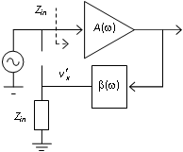

Ilustración 2 Ruptura del lazo de realimentación para calcular la ganancia de lazo.

A continuación, debemos calcular la señal que llega al final del lazo, ${V´}_{x}$, y la ganancia de lazo como:

$$Aβ=\frac{{V´}_{x}}{V_{x}}$$

Finalmente, aplicando el criterio de Barkhausen: *A* = 0 y > 1, obtendremos la frecuencia de oscilación y la condición de arranque.

La ganancia de lazo, $Aβ$, es independiente del punto en que rompamos el lazo, pero la dificultad de su cálculo a menudo no. Elegir un punto en que Zin = ∞ puede simplificar mucho este cálculo. Alternativamente, se puede escoger un punto en que la impedancia de salida al final del lazo es nula, de forma que el valor de Zin sea irrelevante.

**Oscilador por desplazamiento de fase**

El circuito oscilador se muestra en la figura, el Amplificador Operacional se supone ideal. Es importante notar que no necesitamos identificar los bloques A y $β$ por separado, tan sólo el lazo de realimentación. Este circuito tiene dos lazos, pero el formado por RA y RF es de realimentación negativa, limita la ganancia del Amplificador Operacional pero no produce oscilación, así que no interesa. [1]

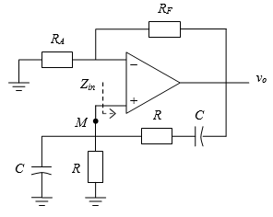

Ilustración 3 Oscilador por desplazamiento de fase.

Elegimos el punto M para abrir el lazo. La impedancia de entrada que debemos calcular se indica en la figura, pero en este caso es Zin = ∞. El circuito que resulta después de abrir el lazo se muestra en la figura: [1]

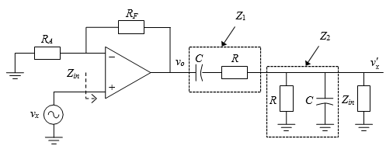

Ilustración 4 Circuito de la figura 6.3 modificado para calcular la ganancia de lazo.

El cociente $\frac{V_{o}}{V_{x}}$ se obtiene asumiendo que el A.O. es ideal y por lo tanto que v+ = v–.

$$\frac{V_{o}}{V_{x}}=1+\frac{R_{F}}{R_{A}}$$

Para calcular $\frac{{V´}_{X}}{V_{O}}$ basta notar que Z1 y Z2 forman un divisor de tensión, por consiguiente

$$\frac{{V´}_{X}}{V_{O}}=\frac{Z_{2}}{Z_{1}+Z_{2}}$$

La ganancia de lazo se calcula como

$$Aβ=\frac{{V´}_{X}}{V_{X}}=\frac{{V´}_{X}}{V_{O}}\frac{V_{O}}{V_{X}}=\left(1+\frac{R_{F}}{R_{A}}\right)\frac{Z_{2}}{Z_{1}+Z_{2}}$$

Sustituyendo en la ecuación anterior las expresiones correspondientes a Z1 y Z2.

$$Z_{1}=R+\frac{1}{jWC} , Z_{2}=\frac{R}{1+jWRC}$$

Obtenemos finalmente

$$Aβ=\left(1+\frac{R_{F}}{R_{A}}\right)\frac{RjwC}{1+jWRC-{(wRC)}^{2}}$$

Aplicando el criterio de Barkhausen para la fase, *A* = 0, resulta ${(wRC)}^{2}$ =1, es decir que la frecuencia de oscilación será [1]

$$w_{osc}=\frac{1}{RC}$$

Sustituyendo este resultado en la expresión de $Aβ$ y aplicando el criterio de Barkhausen para el módulo, $Aβ$ > 1, obtenemos la condición de arranque

$$\left(1+\frac{R_{F}}{R_{A}}\right)\frac{1}{3}> 1 ; \frac{R_{F}}{R_{A}}> 2$$

Para garantizar el arranque a pesar de las posibles desviaciones en el valor de los componentes y de las no idealidades del circuito, en la práctica se suele tomar un valor doble del calculado.

**Osciladores Colpitts y Hartley**

Son dos esquemas clásicos de oscilador para comunicaciones con un único elemento activo, que puede ser un BJT o un MOSFET. Los circuitos equivalentes para c.a. de las versiones con BJT están representados en la figura.

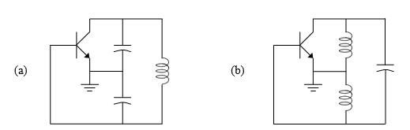

Ilustración 5 Osciladores (a) Colpitts y (b) Hartley.

El Colpitts emplea dos condensadores y una bobina en la red de realimentación, mientras que el Hartley emplea dos bobinas y un condensador. El análisis de estos osciladores es similar, así que nos limitaremos a estudiar el Colpitts, que se emplea más a menudo.

En la figura A se representa el esquema del oscilador Colpitts, redibujado para poner en evidencia la red de realimentación. También en esta figura se indica el punto M, elegido para abrir el lazo de realimentación. En la figura B se muestra el circuito que resulta después de abrir el lazo y de sustituir el BJT por su circuito equivalente en pequeña señal. Notar que la impedancia de entrada en el punto de inicio es *Zin* = *r*. [1]

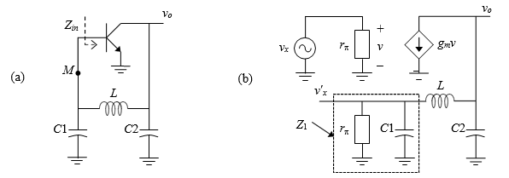

Ilustración 6 (a) Circuito oscilador Colpitts modificado para calcular la ganancia de lazo y (b) el circuito equivalente para pequeña señal.

**Oscilador de transistores acoplados**

Es un circuito oscilador típico para receptores de RF integrados en un solo chip. En la figura 6.8 se muestra el esquema con MOSFET pero también se puede realizar con BJT. El circuito tiene salida diferencial, vo = v1 – v2, y en c.a. por simetría v1 = –v2. [1]

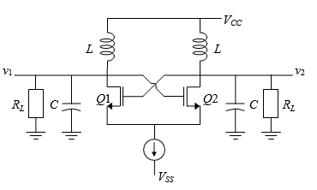

Ilustración 7 Oscilador con transistores acoplados.

En la figura se muestra el circuito equivalente en pequeña señal y en ella se indica el punto M, elegido para abrir el lazo. La impedancia Z representa el circuito RLLC en paralelo. En la figura b se muestra el circuito que resulta después de abrir el lazo y de sustituir el MOSFET por su circuito equivalente en pequeña señal. Notar que la impedancia de entrada en el punto de inicio es infinita. [1]

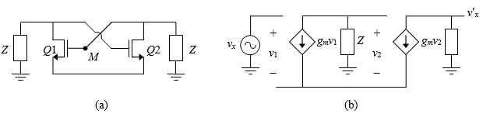

Ilustración 8 Circuito equivalente del de la figura 6.7 para c.a. y (b) su circuito equivalente en pequeña señal modificado para calcular la ganancia de lazo.

**Ejemplo**

Vamos a calcular la impedancia de entrada del circuito representado en la figura a. Su circuito equivalente para pequeña señal se muestra en la figura b.

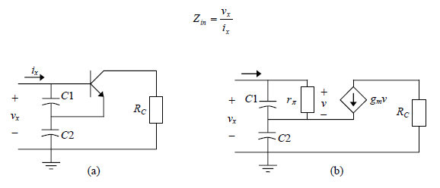

Ilustración 9 Circuito de resistencia negativa. (b) Circuito equivalente para pequeña señal.

En el circuito se observa que

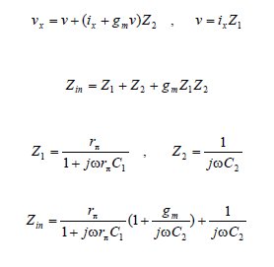

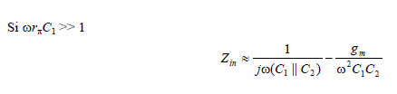

El circuito equivalente a la entrada resulta ser una capacidad en serie con una resistencia negativa. Si añadimos en paralelo con la entrada una bobina obtendremos el circuito RLC de la figura. La resistencia r es la resistencia parásita asociada a la bobina real. Aplicando el concepto de oscilador como circuito RLC, deducimos que la oscilación se estabiliza cuando la resistencia serie total es nula (equivalente a una resistencia paralelo infinita) a una frecuencia. [1]



La condición de arranque es que la resistencia total sea negativa, es decir que



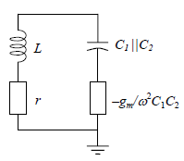

Ilustración 10 Circuito RLC que resulta al añadir una bobina en paralelo con el circuito de la figura.

Naturalmente estos resultados coinciden con los que se obtienen aplicando el criterio de Barkhausen. El circuito completo, incluyendo la polarización se muestra en la figura.

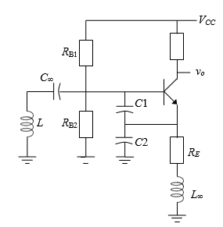

Ilustración 11 Circuito oscilador basado en el circuito de la figura 6.11 incluyendo los elementos de polarización.

**Ruido en osciladores**

Como cualquier circuito, los osciladores tienen ruido. Es posible incorporar el ruido en el modelo del oscilador mediante un generador de ruido que se suma a la señal en un punto cualquiera del lazo, por ejemplo, como se muestra en la figura.

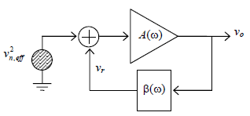

Ilustración 12 Modelo del oscilador como circuito realimentado que incluye ruido.

El ruido del generador es blanco, es decir, tiene una densidad espectral constante. Pero la ganancia de lazo depende de la frecuencia. Por eso la componente del ruido a *osc* se amplifica indefinidamente hasta que la saturación del amplificador. Cuando se alcanza el régimen estacionario a *osc* tenemos *A* = 0 y | | = 1, es decir, la ganancia del sistema a *osc es* infinita. A las frecuencias vecinas, tanto superiores como inferiores, la ganancia es también muy alta y disminuye progresivamente al alejarnos de *osc*. Por lo tanto, la densidad espectral de la tensión a la salida del oscilador tendrá la forma que ser muestra en la figura. Idealmente debería ser una línea vertical, la diferencia es el ruido. [2]

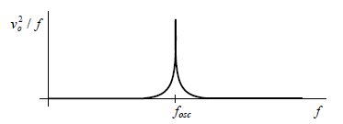

Ilustración 13 Espectro frecuencial de la tensión de salida del oscilador.

La tensión de salida es una señal paso banda centrada alrededor de *osc*. Esta señal se puede representar como una portadora *osc* modulada en amplitud y fase por el ruido



El efecto del ruido sobre la amplitud no es importante, porque la amplitud está fijada a VCC por la saturación del amplificador y porque la frecuencia del oscilador se suele medir en los pasos por cero. En el oscilador es importante sobre todo el ruido de fase, que afecta a su frecuencia instantánea. [1]



El ruido del oscilador es menor si cuando la fase de la ganancia de lazo *A*, cruza el origen en *osc* lo hace de forma abrupta. La expresión más simple de la ganancia de lazo corresponde a una función de segundo orden, cuya forma normalizada es

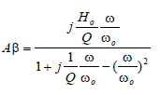

Donde *o* es la frecuencia de oscilación y *Q* el factor de calidad. El módulo y la fase de la función *A* se han representado en la figura para dos valores distintos de *Q*, junto con el espectro de salida que corresponde al oscilador en cada caso. El ruido, que es el área bajo toda la curva excepto en *o*, es mucho menor si *Q* = 10.

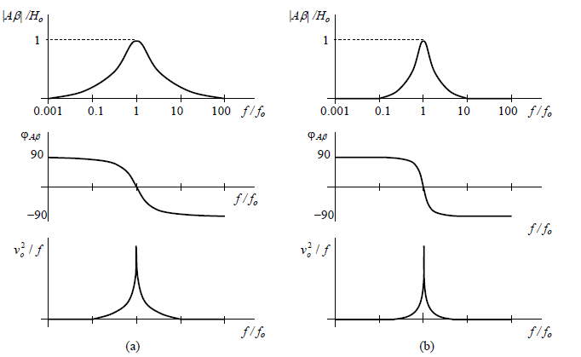

Ilustración 14 Módulo y fase de la ganancia de lazo y densidad espectral de la tensión de salida del oscilador para (a) Q = 1 y (b) Q = 10.

Este resultado se puede generalizar a funciones de ganancia de lazo de orden superior. Es decir, que cuanto mayor sea el factor de calidad de su ganancia en lazo abierto, menor será el ruido del oscilador.

**Osciladores a cristal**

Un cristal es un dispositivo electromecánico que se comporta como un circuito muy selectivo en frecuencia, es decir con un factor de calida, Q, muy alto. Está construido a base de cuarzo o de una cerámica sintética con propiedades piezoeléctricas. Sus propiedades son muy estables en el tiempo e insensibles a los cambios de temperatura o humedad. No obstante, cuando se emplean para osciladores de referencia de alta precisión se encierran en una caja a temperatura controlada. [2]

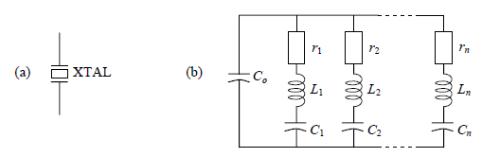

Ilustración 15 Símbolo del cristal. (b) Circuito equivalente.

La capacidad Co corresponde a un condensador cuyo dieléctrico es el cristal de cuarzo y la armadura dos de sus caras metalizadas. El resto de elementos no tienen soporte físico, tan sólo modelan las propiedades del cristal. Cada circuito RLC resuena a un tono, el primero es el fundamental y el resto sus armónicos. El valor de la frecuencia fundamental depende de las dimensiones físicas del cristal y de la orientación de su corte respecto a la red cristalina. [2]

Vamos a hallar la impedancia equivalente del cristal cerca de la frecuencia fundamental. Para ello no hace falta considerar los circuitos RLC que corresponden a los armónicos. Para simplificar supondremos que r1 ≈ 0. El circuito que resulta se muestra en la figura a.

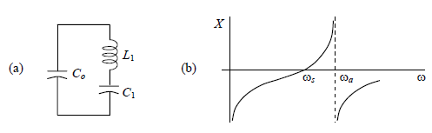

Ilustración 16 Circuito equivalente del cristal simplificador cerca de su frecuencia de fundamental.

La impedancia equivalente del cristal es

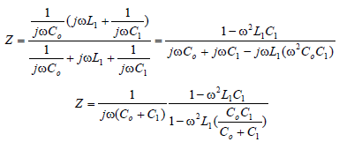

El módulo de Z se muestra en la figura b. Tiene dos frecuencias de resonancia

* Serie:
$$ω_{S}=\frac{1}{\sqrt{L_{1}C_{1}}} en que Z=0$$

* Paralelo

$$ω_{p}=\frac{1}{\sqrt{L\frac{C_{9}C_{1}}{C_{9}{+C}_{1}}}} en que Z=∞$$

La reactancia completa del cristal en función de la frecuencia ser muestra en la figura. La expresión hallada para el fundamental se repite para cada armónico. [1]

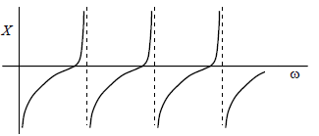

Ilustración 17 Reactancia equivalente en función de la frecuencia del cristal.

Hay dos formas de utilizar el cristal para construir un oscilador, en serie y en paralelo.

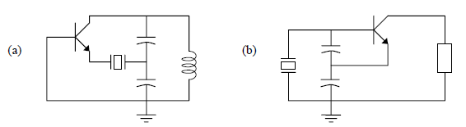

Ilustración 18 Osciladores a cristal. (a) En modo serie y (b) en modo paralelo.

Ejemplo

Es un esquema clásico de oscilador a cristal en modo paralelo que se suele usar como oscilador de referencia en circuitos digitales, no necesariamente en comunicaciones. Como puede verse en la figura a el elemento activo es un inversor CMOS estático, de ahí que su circuito equivalente con transistores sea el que muestra la figura b. Supondremos que los dos transistores son idénticos salvo por el signo:

$$βN=βP y VN=-VP$$

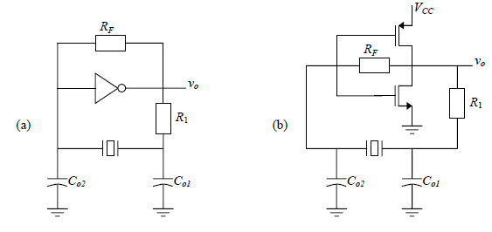

Ilustración 19 Oscilador a cristal en modo paralelo. (b) Circuito equivalente al sustituir el inversor por su equivalente a transistores.

La resistencia RF es de polarización, hace que en reposo los dos transistores tengan VG = VD = VCC/2, puesto que por ella no pasa corriente, y por tanto que trabajen en saturación. La resistencia R1 limita la corriente máxima que circula por los transistores hacia Co1, sin ella el inversor se rompería en el momento de conectar la alimentación. En la práctica se suele tomar RF = 10 M y R1 = 1K, pero para simplificar el análisis supondremos que RF = ∞ y R1 = 0.

El circuito equivalente de los dos MOSFET en pequeña señal se muestra en la figura a. Vemos que ambos están en paralelo y que por lo tanto se pueden sustituir por un único transistor como muestra la figura b. [2]

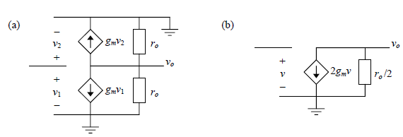

Ilustración 20 Circuito equivalente para pequeña señal de los dos transistores en la figura b.(b) Circuito equivalente del anterior al agrupar ambos transistores en uno.

Al sustituir los dos transistores por el transistor equivalente y el cristal por una inductancia equivalente (trabaja en modo paralelo y por lo tanto sustituye a una inductancia) se obtiene el circuito:

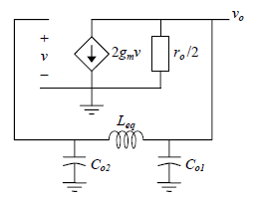

Ilustración 21 Circuito equivalente en pequeña señal del oscilador de la figura a.

**SINTETIZADORES DE FRECUENCIA**

Sintetizadores permiten la operación flexible de osciladores de alto rendimiento utilizados en una variedad de equipos de receptores y transmisores de radio de todo tipo a los generadores de señal altamente estables y flexibles. Sintetizadores de frecuencia no fueron ampliamente utilizados hasta que los 1970s. La razón de esto era que antes de la introducción de la tecnología de circuito integrado capaz de RF, sintetizadores de frecuencia requiere una cantidad considerable de los circuitos, y esto significaba que los costos eran muy altas. Esto los pone fuera del alcance de la mayoría de las aplicaciones. [2]

**SINTETIZADORES DIRECTO DE FRECUENCIA**

Las formas directas de sintetizador de frecuencia, son como su nombre indica en práctica mediante la creación de una forma de onda directamente sin ningún tipo de elemento transformador de frecuencia. se utilizan técnicas directas, incluyendo formas de oscilador y un mezclador. Esta forma de sintetizador de frecuencia a veces se llama una arquitectura de mezcla-filtro de división. El sintetizador de frecuencia analógica directa ganó este nombre porque define con precisión una de las arquitecturas más populares para este tipo de síntesis. [2]

Sintetizadores digitales directos, DDS son ampliamente utilizados ahora. Crean la señal por tener una versión almacenada de la forma de onda deseada y, a continuación, el avance de la fase en incrementos fijos. Los incrementos de avance de fase a determinar la frecuencia de la señal que se genera. [2]

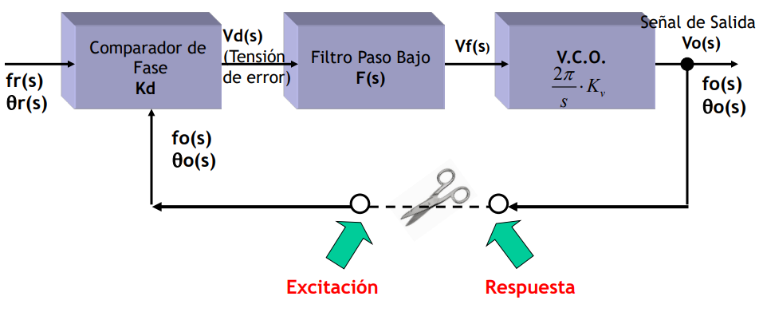

Ilustración 22 Lazo de realimentación.

**SINTETIZADORES INDIRECTOS DE FRECUENCIA**

Síntesis de frecuencia indirecta se basa en la tecnología de bucle de enganche de fase. Aquí se genera la señal de salida indirectamente. En otras palabras, la señal final es generado por un oscilador que es controlado por otras señales. De esta manera las señales utilizadas en la creación de la salida se replican indirectamente por el oscilador de salida, lo que da el nombre a esta técnica. Las técnicas de síntesis de frecuencia digital indirectos introducen un divisor digital en el bucle de enganche de fase entre el oscilador controlado por tensión y el detector de fase. El VCO funciona a una frecuencia igual a la comparación de frecuencia de fase la relación de división. Mediante la alteración de él relación de división, es posible alterar la frecuencia de la señal de salida. Típicamente, la frecuencia de comparación es igual a la separación entre canales es necesario. Esto podría ser de 100 50 kHz para un sintonizador de FM, o 25 12.5 kHz para sistemas de comunicaciones móviles profesionales, etc. Podría ser mucho más pequeño para aplicaciones de radio generales. [2]

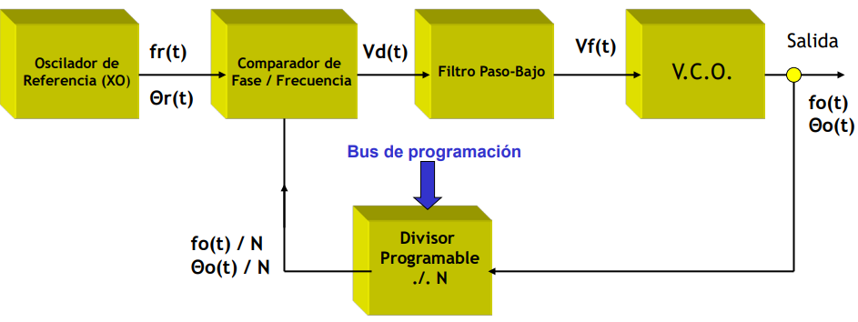

Ilustración 23 Estructura general de un Sintetizador Indirecto de Frecuencias.

# Bibliografía

|  |  |
| --- | --- |
| [1] | W. Tomasi, Sistemas de Comunicaciones Electrónicas, Mexico: Pearson Eduaction, 2003. |
| [2] | UIB, «Apuntes SEC,» 02 2019. [En línea]. Available: https://dfs.uib.es/GTE/education/telematica/sis_ele_comunicacio/Apuntes/Capitulo%206.pdf. |